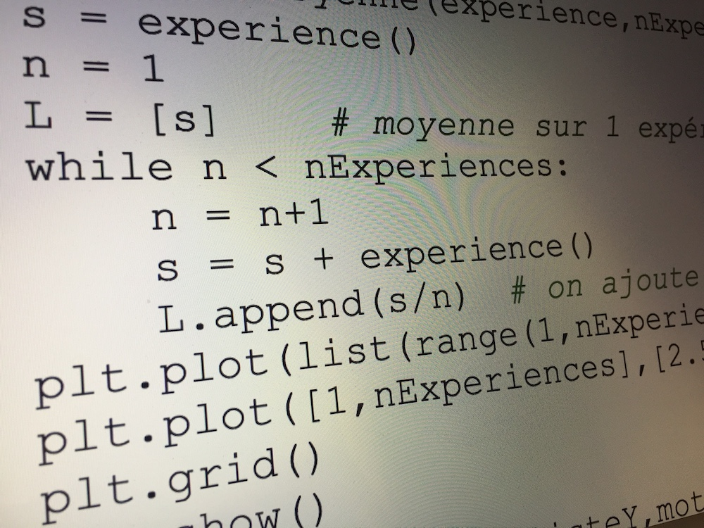FICHE n°3 : DECOUVRIR

L'*INSTRUCTION CONDITIONNELLE*

**Si** *Condition*

**Alors** *Instructions 1*

**Sinon**

*Instructions 2*

**Fin SI**

Une instruction conditionnelle permet d'effectuer un test suivant certaines conditions. En langage naturel, elle peut se présenter sous la forme suivante :

Exemple :

**Si** *c'est un garçon*

**Alors** *il s'appellera Paul*

**Sinon**

*Elle s'appellera Paulette*

**Fin Si**

Saisir A

Affecter à B la valeur 

Affecter à C la valeur arrondie à l'unité de B

**Si** B = C

**Alors** afficher "A est un carré parfait"

**Sinon**

Afficher "A n'est pas un carré parfait"

**Fin Si**

**Exercice 1 :**

1) Lire l'algorithme ci-contre.

Quel problème permet-il de résoudre ?

2) a) Quelle est la valeur de B et la

valeur de C lorsque A = 40 ?

b) Dans ce cas, quel est le résultat

affiché en sortie ?

3) Mêmes questions avec A = 2025.

Saisir A

Saisir B

**Si** 3A < B

**Alors** affecter à A la valeur 3A

**Sinon**

Affecter à B la valeur 3B

**Fin** **Si**

Afficher A + B

**Exercice 2 :**

Faire fonctionner l'algorithme ci-contre et

compléter le tableau :

|  |  |  |  |  |  |
| --- | --- | --- | --- | --- | --- |
| Entrée A | 6 | -5 | 4 | 10 | 2 |
| Entrée B | 15 | 1 | 7 | 30 | 7 |
| Sortie A |  |  |  |  |  |
| Sortie B |  |  |  |  |  |
| Sortie A + B |  |  |  |  |  |

**Exercice 3 :**

Saisir dans l'ordre croissant trois nombres entiers A, B, C

Affecter à M la valeur de A2

Affecter à N la valeur de B2

Affecter à X la valeur de M + N

Affecter à Y la valeur de C2

**Si** X = Y



Hors du cadre de la classe, aucune reproduction, même partielle, autres que celles prévues à l'article L 122-5 du code de la propriété intellectuelle, ne peut être faite de ce site sans l'autorisation expresse de l'auteur.

[*www.maths-et-tiques.fr/index.php/mentions-legales*](http://www.maths-et-tiques.fr/index.php/mentions-legales)

**Alors** afficher …

**Sinon**

Afficher …

**Fin** **Si**

1) Recopier et compléter les deux dernières lignes de l'algorithme précédent.

2) a) Calculer les valeurs successives de M, N, X et Y pour A = 8, B = 15 et C = 17.

b) Quel est le résultat affiché à la sortie de l'algorithme dans ce cas ?

3) Mêmes questions avec A = 12, B = 16 et C = 19.

4) Donner d’autres valeurs de A, B et C qui satisfont le test de sortie de l'algorithme.

Saisir trois nombres réels différents A, B, C

**Si** A < B

**Alors**

**Si** B < C

Alors afficher "… est le plus grand"

**Sinon**

Afficher "… est le plus grand"

**Fin Si**

**Sinon**

**Si** A < C

Alors afficher "… est le plus grand"

**Sinon**

Afficher "… est le plus grand"

**Fin Si**

**Fin** **Si**

**Exercice 4 :**

1) Recopier et compléter l'algorithme ci-contre :

2) A quoi sert cet algorithme ?

Saisir deux nombres A, B

**Si** A > B

**Alors**

**Si** B > 0

**Alors** affecter à C la valeur de A + B

**Sinon**

Affecter à C la valeur de A – B

**Fin** **Si**

**Sinon**

**Si** A > 0

**Alors** affecter à C la valeur de A + B

**Sinon**

Affecter à C la valeur de B – A

**Fin** **Si**

**Fin** **Si**

Afficher C

**Exercice 5 :**

On considère l'algorithme ci-contre :

1) Quelle est la valeur de C pour

A = 15 et B = 25.

2) Même question pour A = 45 et

B = -56.

3) a) Démontrer que dans tous les cas C est positif.

b) Est-il strictement positif ? Expliquer.